Instalar la herramienta esptoll para cragar el firmware.

sudo pip install esptool

Borramos la flash

esptool.py --port /dev/ttyUSB0 erase_flash

Cargammos el firmware

esptool.py --port /dev/ttyUSB0 --baud 115200 write_flash --flash_size=detect 0 esp8266-20190529-v1.11.bin –verify

Instalamos ampy para interactur con la placa

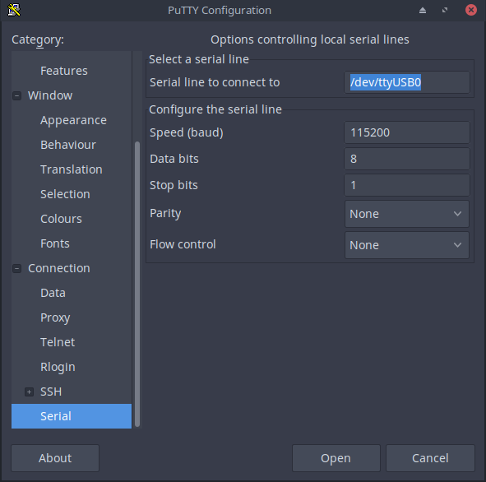
sudo pip install adafruit-ampy

ampy //Dara la ayuda

Ejemplos:

ampy --port /dev/ttyUSB0 -b 115200 put main.py
ampy --port /dev/ttyUSB0 -b 115200 ls
ampy --port /dev/ttyUSB0 -b 115200 rm main.py
ampy --port /dev/ttyUSB0 -b 115200 get main.py
main.py es el fichero que se ejecuta al principio

Conectar al esp usando putty con esta configuracion

Ejemplo de codigo:

import machine
import time
pin_out = machine.Pin(2, machine.Pin.OUT)
pin_in = machine.Pin(0, machine.Pin.IN, machine.Pin.PULL_UP)

for i in range(10):
pin_out.on()
time.sleep(0.5)
pin_out.off()
time.sleep(0.5)
if (pin_in.value() == 0):
print("Pulsador pulsado")
else:
print("Pulsador no pulsado")
print ("Se ejecuta ",i," veces")
print ("Finalizo")

WebREPL (web browser interactive prompt)

Nos conectamos con putty

>>>import webrepl_setup
Would you like to (E)nable or (D)isable it running on boot?
(Empty line to quit)
>

Nos preguntara si queremos activarlo. Le desimos que si (E)
Nos pide una contraseña y despues nos pide que reiniciemos le desimos que si (y). Nos conectamos a la wifi que ponga MicroPython-x y ponemos la clave micropythoN.
Descargamos el fichero de https://github.com/micropython/webrepl descomprimimos y ejecutamos webrepl.html

